أنا أقول كيف اشعر
الأهداف:
- تشجيع الطفل بالتعبير عن مشاعره بجمل كاملة .
الفئة المستهدَفة: 12-9
المدة الزمنية: 45 دقيقة
المواد اللازمة: ملحق 1 , دفاتر صغيرة بعدد أفراد المجموعة
سير الفعالية:
المرحلة الأولى

بطاقات عليها صور تعبّر عن مشاعر
من خلال الفعّالية الآتية يستطيع المرشد من خلال بطاقات الشعور، تطوير القدرة اللغويّة لدى الطفل للتعبير عن مشاعره. في حقيبة قماشيّة أو كيس غير شفّاف، يضع المرشد بطاقات عديدة لصور تعرض مشاعرا مختلفة مثل الفرح والحزن والغضب ومشاعر أخرى.
خلال العمل في مجموعات صغيرة أو كبيرة، يطلب المرشد من كل طفل سحب بطاقة من حقيبة المشاعر (الصور في ملحق 1) وعلى الطفل استدعاء حدث معيّن حصل معه أو مع أحد معارفه جعله يشعر بشعور مماثل.
لتشجيع الطفل على التعبير من خلال الجمل، يستطيع المرشد عرض مثال أوّل أمام المجموعة لتبني جملة متّفق عليها بين أعضاء المجموعة ليقوم الأطفال بتقليدها.
مثلا: اذا سحب الطفل بطاقة عليها صورة لشعور الفرح يستطيع المرشد تشجيع الطفل لبناء جملة مثل: "شعرت مرّة بالفرح عندما.....".
المرحلة الثانية

يقوم المرشد بتوزيع الصور التي في الملحق 1 مع الكتابات, لنصف عدد الأفراد يتلقوا صور والنصف الأخر يتلقى الكلمات المكتوبة ادنى كل صورة, على الأفراد التجول فيما بينهم وملائمة الصورة التي لديهم مع المصطلح الذي يعبر عن الصورة بأيدي الأفراد الأخرين.

ملحق

ألم

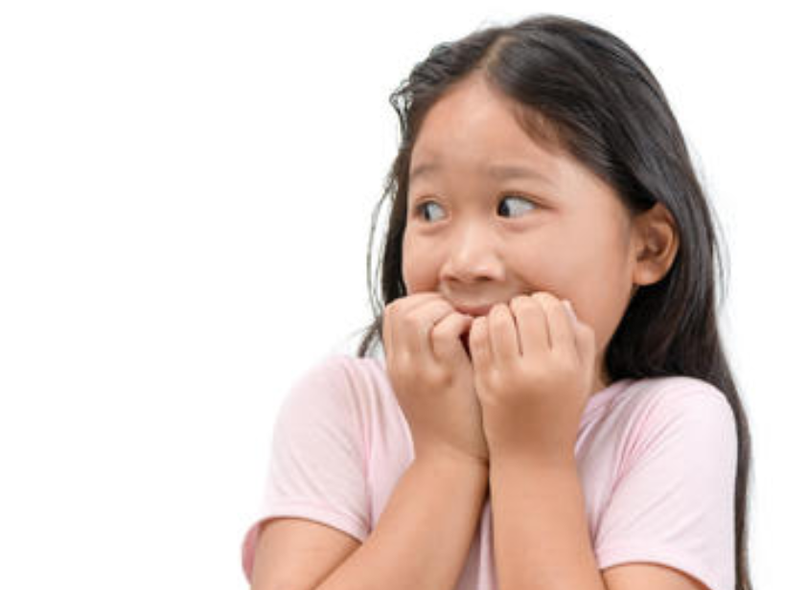
خوف

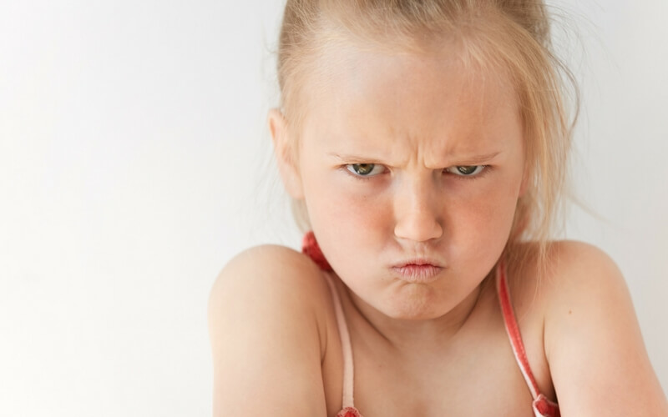
غضب

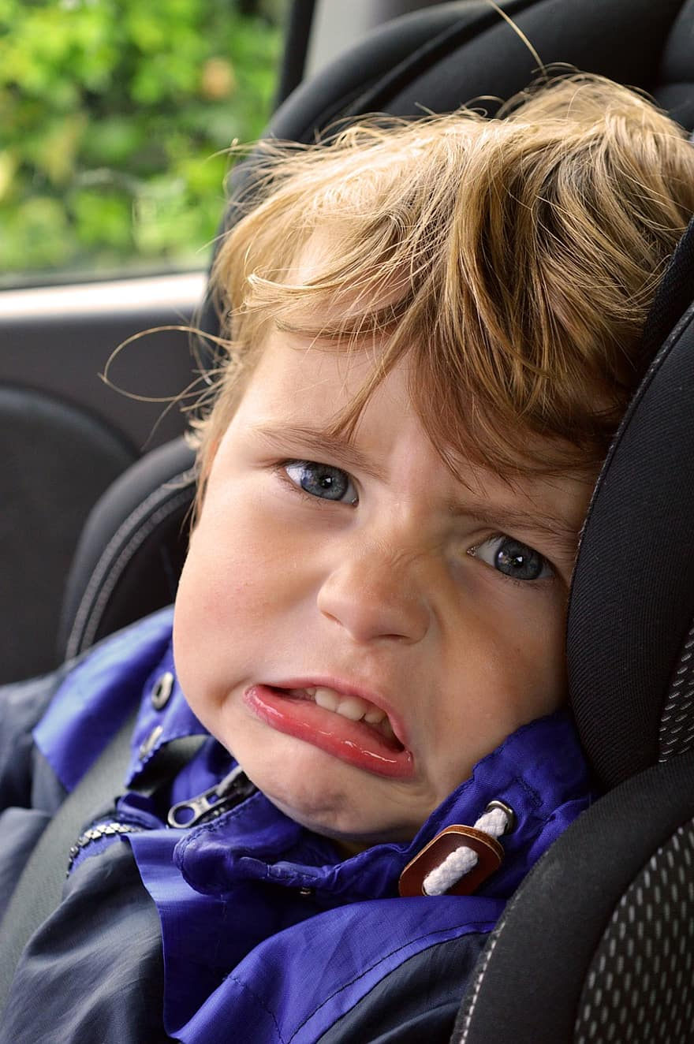
اشمئزاز

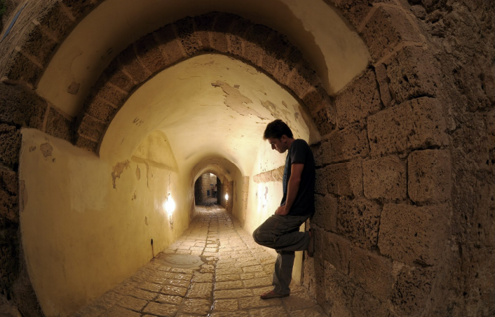
وحدة

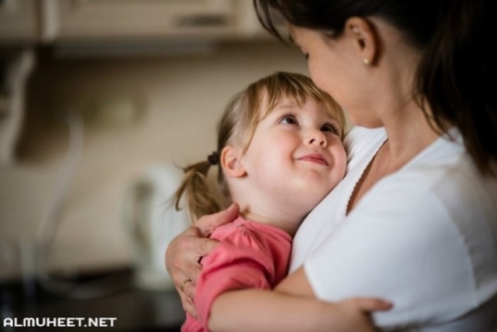
طمأنينة

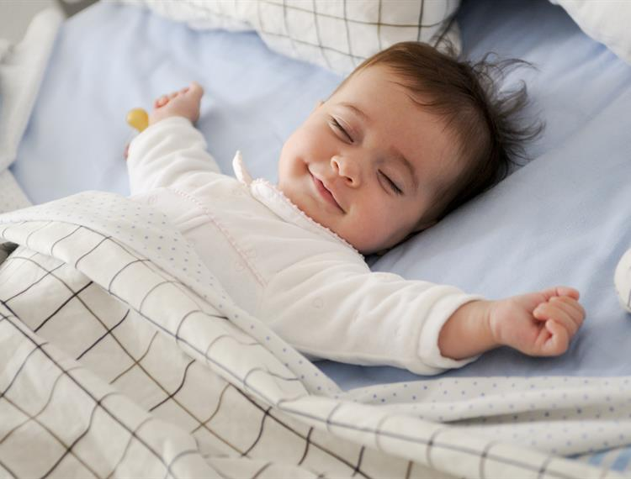
راحة

قوة

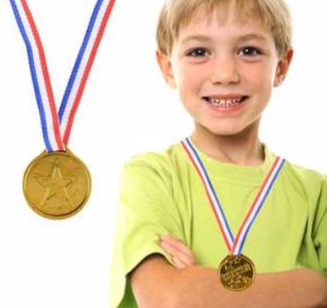
فوز/فخر

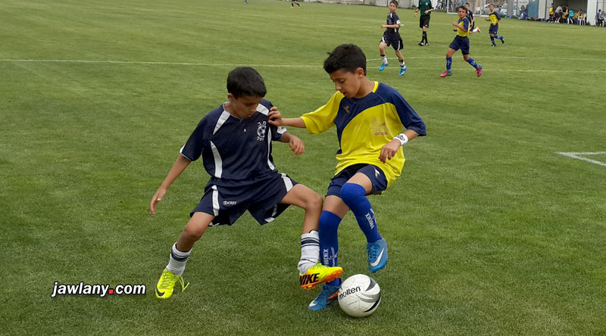
تحدي

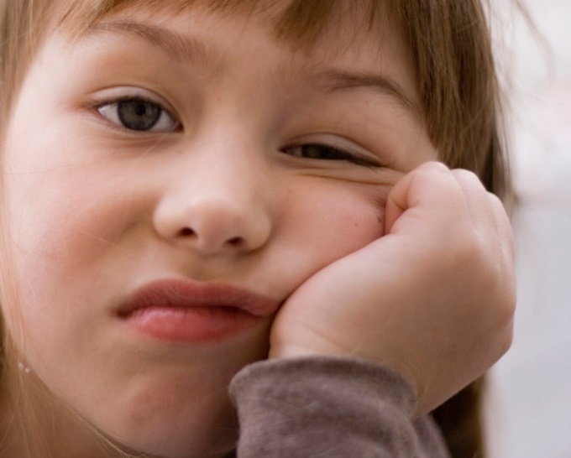
ملل

حزن

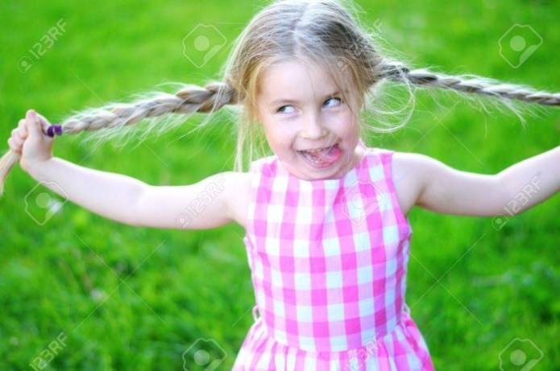
جنون

